感动每一刻
——志愿者·微心情
重庆理工大学电子信息与自动化学院暑期“三下乡”社会实践团的志愿者赴南川区三泉镇开展了为期一周的志愿服务活动，许多天的工作汇聚成他们一丝丝细微的心情……
一件件修好的电器，是志愿者张昌兴同学最实在的代言；一个个小朋友的笑容，是马秋容同学最美好的心情；每一位驻足的乡亲，是付伟真同学最感动的画面；每一辆安全行驶的汽车，是张开娟同学最幸福的瞬间。他们的“微心情、微感动”就这样定格在南川区三泉镇唯美的蓝天。
（义务维修组）张昌兴：当一件事做到你自己都感动的时候，你就成功了。乡亲们的肯定是我们义务维修组最高的荣誉，乡亲们的笑脸是我们义务维修组最大的动力。3天，30件，我们一直在努力。
（义务辅导组）马秋容：七彩课堂上，每个孩子都能带给你不一样的感受；每一个你意想不到的问题，每一句你难以捉摸的话语，每一个简单的动作……都能把你带回到童年时光，感觉一切都那么真实，那么温暖！
（科技服务组）付伟真：科技作品展上，乡亲们的每一次停留，都是对我们最大的支持和鼓励，炎炎烈日下，耐心聆听的他们和悉心讲解的我们，构成了一副美丽的画，这幅画叫感动。原来，成长不是心变老，是身体在流泪，脸上的笑容却始终如一。
（志愿服务组）张开娟：和交警一起执法的小激动，被小伙伴关心的小感动，得到司机叔叔肯定的小欣慰，对交警叔叔辛苦工作的小敬佩，青春燃烧的七月，让我们一起努力！
（实践团团长）司佳雯：汗水不会淹没微笑，雨水无法打湿热情。阳光的足迹，花开的声音，七月，“三下乡”美丽中国实践团，我们一同前行。
感动每一刻，幸福每一个瞬间，希望志愿者在这里走过最真诚的志愿路，也希望三泉镇的人们可以收获这个夏天最温情的回忆。
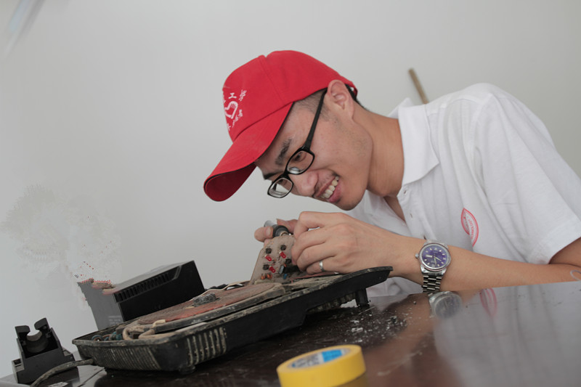
张昌兴正在维修电器
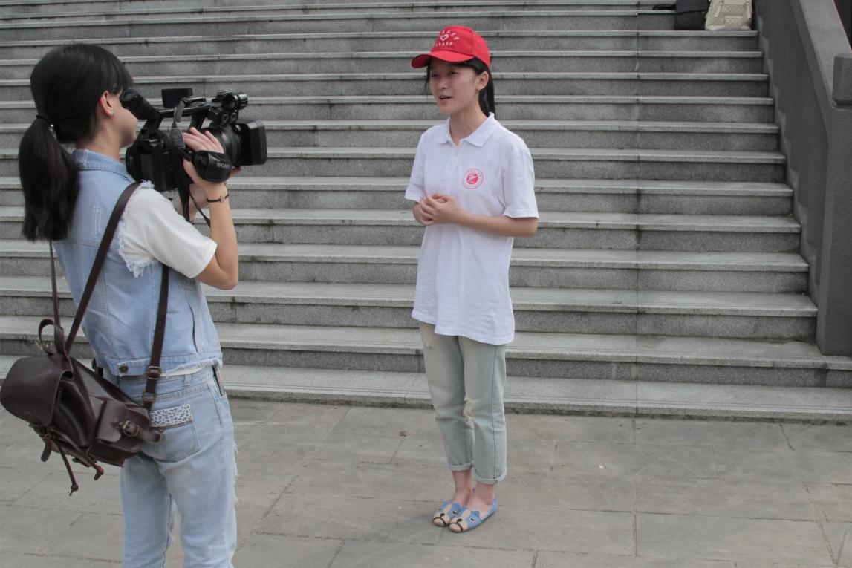
付伟真在活动结束后接受电视台采访
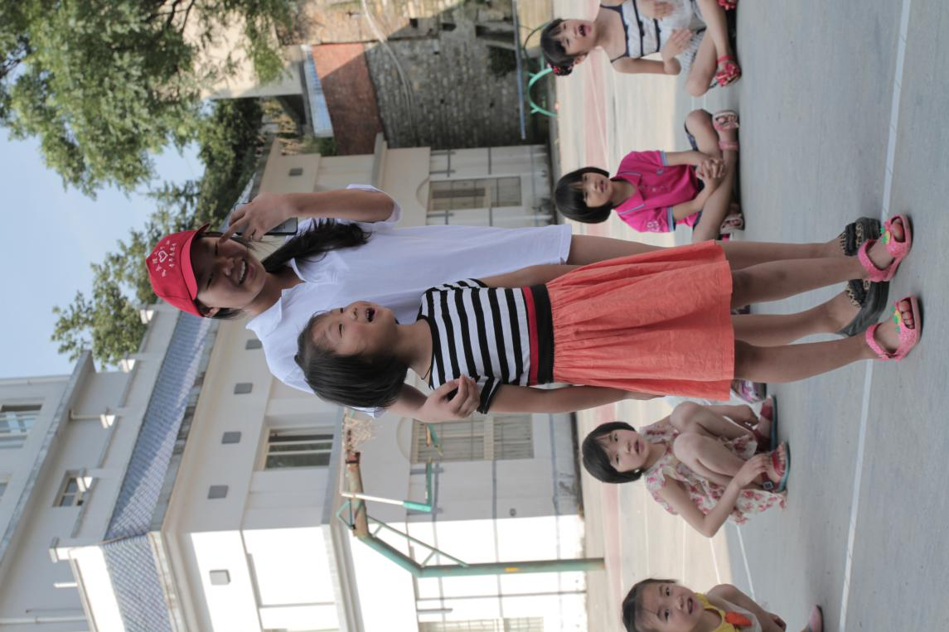
马秋容在七彩课堂上与小朋友互动

